Marc_Mentat2018　Manual

**Mentatの基礎知識**

Marc Mentatの紹介

Marc Mentatへようこそ - 有限要素解析プロセスを最初から最後まで実行することができるグラフィカル・ユーザー・インターフェース・プログラムです。

この章では、以下の内容について説明します。

**・**Mentatのメカニクス

・Mentatとのコミュニケーションの取り方

・Mentatとのコミュニケーション方法

・Mentatのウィンドウレイアウト

・ポップアップメニュー

・ユーザー定義のメニュー

**・**Mentatのいくつかの機能の詳細情報

・リストの指定

・選択コントロール

・可視性

・モデルナビゲーター

**・**はじめに

・手順ファイル

・クリックの順序

すぐに始めたい場合は、「このガイドの通信方法」を参照して、このガイドの中でMentatの各種コマンドがどのように参照されているかについての簡単な概要をご覧ください。

有限要素解析に関する背景情報は、「有限要素解析の実行に関する背景情報」を参照してください。

**Mentatのメカニクス**

Mentatを使い始める前に、プログラムとの通信方法を知っておく必要があります。このセクションの目的は、Mentatがどのように動作するかの概要を説明し、プログラムと快適にやり取りするための基本情報を提供することです。これを終えると、以下の分野について明確に理解できるようになります。

・あなたとMentatのコミュニケーション方法

・Mentatとあなたとのコミュニケーション方法

・Mentatのウィンドウレイアウト

・ポップアップ・メニュー

・ユーザー定義のメニュー

Mentatとのコミュニケーション方法

ユーザーは、マウスとキーボードを使ったアクションによって、Mentatと対話します。加えて、スペースボール（または3Dマウス）デバイスを使用することもできます。

・マウス

以下の図は、マウス、マウスボタン、および対応するカーソルを図示したものです。Mentatの機能を最適に使用するには、3ボタンマウスが利用可能であることを前提としています。

￼

図1：マウス、マウスボタン、および対応するカーソル

本マニュアルでは、左ボタンを<ML>、中ボタンを<MM>、右ボタンを<MR>で表しています。クリックとは，すばやく一回押してから離す動作のこと。

・キーボードのファンクションキー

キーボードのファンクションキー「F3」は、コマンド入力フィールドにフォーカスを置くことができます。

キーボード ショートカット

ツール」→「キーボードショートカット...」で「キーボードショートカット」メニューが表示されます。<MM>を使うと、このトピックに関するオンラインヘルプが表示されます。

アクション

アクションには、メニュー内の移動とコマンドの実行という2つの役割があります。

どのウィンドウ（の領域）にフォーカスが当たっているか、またカーソルの位置によって、複数のアクションが可能です。以下の表は、メニューエリアとポップアップメニューのアクションの一覧です。各エリアの定義については、「Mentatウィンドウのレイアウト」の項を参照してください。

領域　　　　カーソルの位置　　アクション　　　　　　　　説明

メニューバー　　　ボタン　　　　クリック <ML> (英語)　　　コマンドの実行、またはメニューのナビゲーションを行う

任意の場所　　　<MR>をクリック　　　　すべてのドックウィンドウ（パネル）とツールバーを一覧表示するコンテキストメニューを開く。このメニューを使って、ドックウィンドウやツールバーを閉じたり（隠したり）、元に戻したりすることができます。

キーボードのファンクションキー　対応する動作を実行します。

キーボードのショートカット　　　対応する動作を実行します。

メニューバー ドロップダウンメニュー

ボタン　　　　<ML>をクリックする　　　　　コマンドの実行またはメニューナビゲーションのステップを実行する

<MM>をクリック　　　　　　　コンテキストヘルプウィンドウを開く

ラベル　　　　<ML>または<MM>をクリックする

ドロップダウンメニューを閉じる

任意の場所

キーボードのファンクションキー

対応するアクションを実行する

外側のツールバーエリアと内側のツールバーエリア

ボタン

<ML>をクリック

コマンドを実行するか、メニューのナビゲーションを行う

<MM>をクリック

コンテキストヘルプウィンドウを開く

データフィールド以外の場所

<MR>をクリック

すべてのドックウィンドウ（パネル）とツールバーを一覧表示するコンテキストメニューを開く。ユーザーはこのメニューを使って、ドックウィンドウやツールバーを閉じたり（隠したり）、元に戻したりすることができます。

任意の場所

キーボードのファンクションキー

対応する動作を実行します。

キーボードのショートカット

対応するアクションを実行します。

分析クラスパネルのドロップダウンメニュー

ボタン

<ML>または<MR>をクリックする

コマンドの実行またはメニューナビゲーションのステップを実行する

<MM>をクリック

コンテキストヘルプウィンドウを開く

任意の場所

キーボードのファンクションキー

対応するアクションを実行する

ツールバーのドロップダウンメニュー

ボタン

<ML>または<MR>をクリック

コマンドの実行またはメニューナビゲーションのステップを実行する

<MM>をクリック

コンテキストヘルプウィンドウを開く

メインメニューパネル

ボタン

<ML>をクリック

コマンドの実行またはメニューナビゲーションのステップを実行する

<MM>をクリック

コンテキストヘルプウィンドウを開く

タイトルバー

ダブルクリック <ML>

パネルを元に戻す（独立したウィンドウとして表示する）。

<MR>をクリック

すべてのドックウィンドウ(パネル)とツールバーを一覧表示するコンテキストメニューを開く。このメニューを使って、ドックウィンドウやツールバーを閉じたり（隠したり）、元に戻したりすることができます。

任意の場所

キーボードのファンクションキー

対応する動作を実行します。

キーボードのショートカット

対応する動作を実行します。

メインメニューパネルのドロップダウンメニュー

ボタン

<ML>または<MR>をクリックする

コマンドの実行またはメニューナビゲーションのステップを実行する

<MM>をクリック

コンテキストヘルプウィンドウを開く

ラベル

<ML>，<MM>，<MR>をクリックする

ドロップダウンメニューを閉じる

任意の場所

キーボードのファンクションキー

対応するアクションを実行する

モデルナビゲーターパネル

任意のナビゲーターアイテム

<ML>、<MM>、<MR>のいずれかになります。

モデルナビゲーター」の項を参照してください。

タイトルバー

<ML>をダブルクリックする

パネルをアンドックします(独立したウィンドウとして表示されます)

<MR>をクリック

すべてのドックウィンドウ（パネル）とツールバーを一覧表示するコンテキストメニューを開きます。このメニューを使って、ドックウィンドウやツールバーを閉じたり（隠したり）、元に戻したりすることができます。

任意の場所

キーボードのファンクションキー

対応する動作を実行します。

キーボードのショートカット

対応するアクションを実行します。

ダイナミックメニューパネル

ボタン

<ML>をクリックする

コマンドの実行またはメニューナビゲーションのステップを実行する

<MM>をクリック

コンテキストヘルプウィンドウを開く

タイトルバー

ダブルクリック <ML>

パネルを元に戻す（独立したウィンドウとして表示する）。

<MR>をクリック

すべてのドックウィンドウ(パネル)とツールバーを一覧表示するコンテキストメニューを開く。このメニューを使って、ドックウィンドウやツールバーを閉じたり（隠したり）、元に戻したりすることができます。

任意の場所

キーボードのファンクションキー

対応する動作を実行します。

キーボードのショートカット

対応する動作を実行します。

ダイアログパネル

データフィールド

マウスまたはキーボードによる操作

キーボード入力」、「数値データ」、「リテラルデータ」、「入力ラインの編集」の項を参照。

タイトルバー

<ML>をダブルクリック

パネルを元に戻す（独立したウィンドウとして表示する）。

<MR>をクリック

ドック入りしたすべてのウィンドウ（パネル）とツールバーを一覧できるコンテキストメニューを開く。このメニューを使って、ドックウィンドウやツールバーを閉じたり（隠したり）、元に戻したりすることができます。

任意の場所

キーボードのファンクションキー

対応する動作を実行します。

キーボードのショートカット

対応する動作を実行します。

ステータスバー

任意の場所

キーボードのファンクションキー

対応するアクションを実行します。

キーボードのショートカット

対応するアクションを実行します。

ポップアップメニュー

ボタン

<ML>をクリックする

コマンドを実行するか、メニューナビゲーションのステップを実行するか、またはその両方を実行する

<MM>をクリック

コンテキストヘルプウィンドウを開く

データ・フィールド以外の場所

<MR>をクリック

ポップアップ・ウィンドウを閉じる

任意の場所

キーボードのファンクションキー

対応するアクションを実行する

グラフィックスエリアでのマウスの使い方

グラフィックス・エリアでのマウスの使い方は、既存のアイテムをポイントして選ぶ場合と、まだ作成されていないアイテムの位置をポイントして選ぶ場合の2通りがあります。

ピックするには、<↑>を特定したいアイテムの上に移動し、<ML>をクリックすることでマウスを使います。以後、アイテムをクリックすることを「クリック」と呼びます。この操作は、Graphics Area内の任意の場所で<MM>をクリックすることで取り消すことができます。場合によっては、複数のアイテムを識別する必要があります。項目のリストは、Graphics Areaの任意の場所に<↑>を配置した<MR>をクリックすることで終了しなければなりません。あるいは、<ML>を使って、List Specification ToolbarのEnd List ￼アイコンをクリックすることもできます。

Mentatで位置を特定するには、空間に配置されたグリッドを定義することが可能で、グリッドは指し示すことができる点で構成されています。グリッドポイントの近傍をクリックすると、作成したアイテムの座標がそのグリッドポイントにスナップされます。また、既存のノード、ポイント、サーフェスグリッドポイントをピックして位置を指定することもできます。

￼

図 2: グラフィックスエリアでのマウス操作

モデルの操作を有効にすると、マウスのボタンの機能が変わります。マウスのボタンの一つを押すと、モデルの移動<ML>、回転<MM>、ズーム<MR>ができるようになります。

￼

図3：モデル操作を有効にしたときのグラフィックスエリアでのマウス操作

キーボード入力

すべてのデータをマウスで入力できるわけではなく、数値や文字のデータはキーボードで入力する必要があります。数値や文字などのデータは、キーボードで入力する必要があります。プログラムのモードによって、それぞれのデータを正しく入力するための条件が異なります。プログラムには、データモードとコマンド／リテラルデータモードがあり、以下の2つの見出しで説明します。

数値データ

数値データの入力にはキーボードを使用する必要があります。プログラムは、入力されたデータを、その文脈に応じて解釈します。プログラムが実数を期待していて、整数を入力した場合、Mentatは自動的にその数値を浮動小数点値に変換します。逆に、整数を想定しているところに浮動小数点形式の数値を入力すると、プログラムは実数を整数に変換します。

実数の科学的記数法は、以下の形式が認められています。

.12345e01

.12345e01

-0.12345e-01

インタプリタは、フォーマットに埋め込まれたブランクを許可しません。プログラムが不正なフォーマットに遭遇した場合、ダイアログパネルにbad float！というメッセージが表示されます。数値データのプロンプトはコロン(:)です。

リテラルデータ

リテラルデータは、ファイル名、セット名、マクロ名に使用されます。リテラルデータの文字列を省略することはできません。最初に紹介したようなコマンドは、文字列データ（リテラル文字列データではなく）とみなされ、Mentatコマンドライブラリ内で文字列が一意である限り、省略することができます。例えば、*add_nodesや*add_curvesなど、同じ文字で始まるコマンドがあるため、*add_elementsを*addと略すことはできません。プログラムは、有効な応答の内部ライブラリに対して入力の有効性をチェックします。例えば、曖昧なコマンドやスペルミスのあるコマンドを入力した場合、Mentatは、そのコマンドの同じ最初の文字で始まる有効なエントリをすべてリストアップして応答します。リテラルデータのプロンプトは、大なり小なりの記号（>）です。

プログラムが : プロンプトで識別されるデータモードにある場合、コマンドを入力することをプログラムに指示するために、アスタリスク (*) を前に付けたコマンドを入力する必要があります。

例えば、次のようになります。ノード(1)を入力します。*add_nodes

プログラムがデータモードのときにアスタリスクなしでコマンドを入力すると、Mentatはダイアログパネルにエラーメッセージを表示します。

プログラムがコマンドモードまたはリテラルデータモードの場合、アスタリスクは省略することができ、その場合は大なり小なりの記号（>）で示されます。

例えば、以下のようになります。コマンド > add_nodes

入力ラインの編集

経験豊富なユーザーは、一連のコマンドやリクエストを160コラムの1行の入力ラインに入力することができます。入力行の制限を超えて入力したものは失われることに注意してください。これを防ぐには<CR>を使います。一つの入力行に複数の応答を入力する場合は、入力を区切るために空白を使用する必要があります。バッファ内のすべてのエントリは、順番に処理されます。

Mentatは、入力された行の履歴を保持し、コマンドラインの限定的な呼び出しと編集機能を提供します。マウスを使って履歴をスクロールすることができます。前に入力した行を呼び出すには、Ctrl-p（Ctrlキーを押しながらpキーを押す）を使用します。Ctrl-p の操作を繰り返すと、必要な行数だけ呼び出すことができます。Ctrl-n でコマンドラインの履歴の次の行に移動します。(p と n はそれぞれ previous と next を意味しています）。)

現在の行に対する編集機能は、バックスペースで文字を削除し、Ctrl-uで行を削除します。左右の矢印キーは、文字を上書きしたり挿入したりするために、カーソルを任意の位置に置くのに使用します。Tabキーは、挿入モードから上書きモードへ、またはその逆への切り替えに使用します。例えば、「*view_viewpont 0.0p 0.0 1.0」と入力した場合、プログラムはダイアログパネルに「unknown command」というメッセージを表示します。入力を修正するには、Ctrl-pでその行を呼び出し、左矢印キーでview_viewpontのnの文字にカーソルを移動させ、Tabキーを押してiと入力し、<CR>を押してその行を入力します。これで、コマンドは*view_viewpointとなります。

メンタットからの連絡方法

Mentatは、ダイアログパネルに表示されるプロンプトやメッセージ、その他の視覚的な手がかりを介して、あなたとコミュニケーションをとります。メンタットのプロンプトは、データやコマンドを入力してアクションを起こすことを促します。焦点はダイアログパネルに置かれます。ここでデータを入力したり、グラフィックス・エリアでアイテムを選択したりすることができます。

ツールバーのアイコンやメインメニューのボタンにカーソルを合わせると、ツールチップが表示されます。

Mentatのウィンドウレイアウト

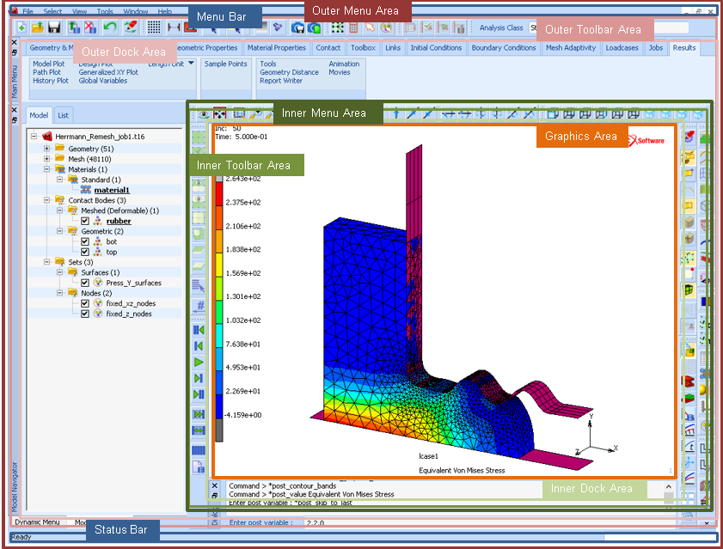

図 4: Mentat ウィンドウのレイアウト

Mentat ウィンドウは、グラフィックス・エリアとメニュー・エリアの 2 つの大きなエリアに分かれています。

グラフィックスエリア

Mentat ウィンドウの中心となる部分。グラフィックス・エリアでは、複数のグラフィックス・ウィンドウを表示できます。

通常は、現在のモデルの1つ以上（最大4つ）のビューを表示するために使用されます。さらに、現在のテーブル、ビームセクション、複合材料を表示するためにも使用される。また、パスプロットやヒストリープロットなど、様々な結果のプロットを表示するのにも使用されます。

メニューエリア

グラフィックスエリアの周囲にある。インナーメニューエリアとアウターメニューエリアの2つの領域で構成されています。

インナーメニューエリア

メニューエリアの内輪で、Graphics Areaの真上に位置します。インナードックエリア」と「インナーツールバーエリア」の2つの領域で構成されています。

インナードックエリア

インナーメニューエリアの内輪で、グラフィックスエリアを囲むように配置されています。ここには「ダイアログパネル」という1つのパネルがあります。

インナーツールバーエリア

インナーメニューエリアの外側のリングで、インナードックエリアを囲むように配置されています。ここには以下のツールバーがあります。View、Move Model in View Space、Position Model in View Space、List Specification、Plot Items、Plot Style、Plot Labels、Identify、Windows、Results File Navigation、Results。

アウターメニューエリア

インナーメニューエリアの周りにあります。アウタードックエリア」、「アウターツールバーエリア」、「メニューバー」、「ステータスバー」の4つの領域で構成されています。

アウタードックエリア

アウターメニューエリアの内輪で、インナーメニューエリアの真上に位置する。メインメニューパネル」、「モデルナビゲーターパネル」、「ダイナミックメニューパネル」の3つのパネルがあります。

アウターツールバーエリア

アウターメニューエリアの外周部で、アウタードックエリアを囲むように配置されています。以下のツールバーが含まれています。メイン」、「その他」、「クイックメニューアクセス」、「ジョブ」、「分析クラス」。

メニューバー

アウターツールバーエリアの上、Mentatウィンドウの最上部に位置する。

ステータスバー

外側のツールバーエリアの下、Mentat ウィンドウの下部にあります。

Mentat ウィンドウのさまざまなエリア、パネル、ツールバーについては、以下で詳しく説明します。

パネルのタイトルバーや、パネルやツールバーのない領域でマウスを右クリックすると、すべてのドックウィンドウ（パネル）やツールバーを一覧表示するコンテキストメニューが表示されることに注意してください。このメニューを使って、ドックウィンドウやツールバーを閉じたり（隠したり）、元に戻したりすることができます。

メニューバー（アウターメニューエリアの一部

メニューバーには以下のメニューがあります。

メニュー

説明

ファイル　　モデルファイルの読み書き、他のフォーマットからのモデルのインポートおよび他のフォーマットへのモデルのエクスポート、結果ファイルの開閉など、ファイルに関するすべてのオプションが含まれます。

選択　　　　モデルのエンティティを選択したり、セットに保存したりするツールがあります。表示モデルの表示に関するすべてのオプションを含みます。

ツール　　　プロシージャファイルの実行、一般的なXYプロット、フォントやプログラムの設定など、さまざまなツールが含まれています。

ウィンドウ　グラフィックスエリアのウィンドウを操作したり、グラフィックスエリアのスナップショットを作成するツールが含まれています。

ヘルプ　　　Marc Mentat社のドキュメントへのリンクや、デモ例を実行するためのリンクがあります。

メインツールバー（外側ツールバーエリアの一部

メインツールバーには、モデルを操作したり、結果ファイルにアクセスするためのボタンがあります。

**ボタン**

**ボタンの説明**

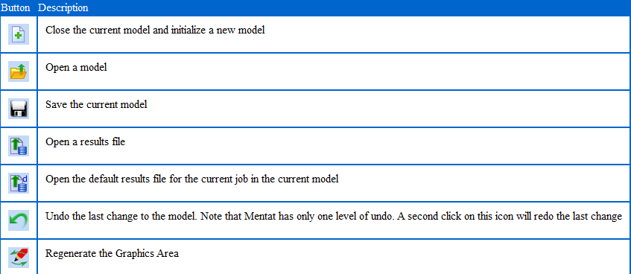￼

現在のモデルを閉じて、新しいモデルを初期化する

￼

モデルを開く

￼

現在のモデルを保存する

￼

結果ファイルを開く

￼

現在のモデルで現在のジョブのデフォルトの結果ファイルを開きます

￼

モデルへの最後の変更を元に戻す Mentatには1レベルのアンドゥしかないことに注意してください。このアイコンをもう一度クリックすると、最後の変更がやり直されます

￼

グラフィックス・エリアの再生成

デフォルトでは、このツールバーはアウター・ツールバー・エリアの上部に配置されていますが、アウター・ツールバー・エリア内の別の場所にドッキングしたり、ドッキング解除（独立したウィンドウとしてフローティング）することができます。ツールバーを移動するには、ツールバーの左側にある小さなドットをドラッグします。

**その他のツールバー（外側ツールバーエリアの一部**

その他のツールバーには、頻繁に使用される様々なコマンドのショートカットが用意されています。

ボタン

ボタンの説明

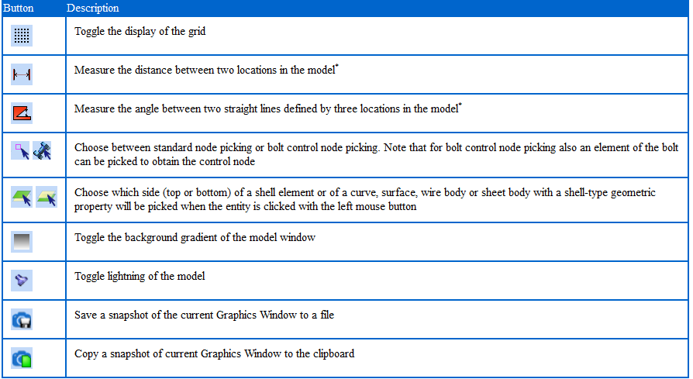

￼

グリッドの表示を切り替える

￼

モデル内の2つの場所の距離を測定する*。

￼

モデル内の 3 つの場所で定義された 2 つの直線の間の角度を測定*。

￼ ￼

標準ノードピッキングまたはボルトコントロールノードピッキングのいずれかを選択します。￼ 標準ノードピッキングまたはボルト制御ノードピッキングのいずれかを選択します ￼ ボルト制御ノードピッキングでは、制御ノードを取得するためにボルトの要素も選択できます

￼ ￼

シェル要素、またはシェルタイプの幾何学的特性を持つ曲線、サーフェス、ワイヤーボディ、シートボディをマウスの左ボタンでクリックしたときに、どちらの面（上または下）を選択するかを選択します。

￼

モデルウィンドウの背景グラデーションを切り替える

￼

モデルのライトアップのトグル

￼

現在のグラフィックウィンドウのスナップショットをファイルに保存する

￼

現在のグラフィックス・ウィンドウのスナップショットをクリップボードにコピーする

*ノード、ポイント、ソリッドボディの頂点、グリッドポイントなどをクリックして位置を入力するか、ダイアログパネルで座標を入力することができます。

デフォルトでは、このツールバーはアウターツールバーエリアの最上部に配置されていますが、アウターツールバーエリア内の別の場所にドッキングしたり、ドッキングを解除して（独立したウィンドウとして浮かせて）配置することもできます。ツールバーを移動するには、ツールバーの左側にある小さなドットをドラッグします。

**クイックメニューアクセスツールバー（外側ツールバーエリアの一部**

クイックメニューアクセスツールバーには、よく使われるポップアップメニューを開くためのボタンが配置されています。

ボタン

ボタンの説明

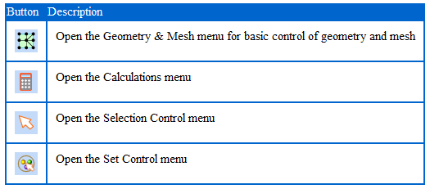

￼

ジオメトリとメッシュの基本的な制御を行う Geometry & Mesh メニューを開きます。

￼

計算」メニューを開きます

￼

選択コントロール」メニューを開きます

￼

セットコントロール」メニューを開きます

デフォルトでは、このツールバーはアウターツールバーエリアの上部に配置されていますが、アウターツールバーエリア内の別の場所にドッキングしたり、ドッキングを解除して（独立したウィンドウとして浮かせて）表示することもできます。ツールバーを移動するには、ツールバーの左側にある小さなドットをドラッグします。

**ジョブツールバー（外側ツールバーエリアの一部**

ジョブツールバーには、頻繁に使用するジョブコマンドやメニューへのショートカットが用意されています。

ボタン

ボタンの説明

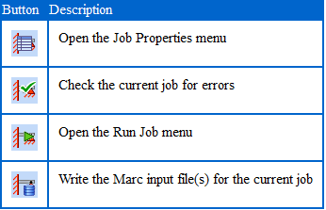

￼

ジョブプロパティメニューを開く

￼

現在のジョブにエラーがないか確認します

￼

ジョブの実行」メニューを開きます

￼

現在のジョブの Marc 入力ファイルを書き込む

デフォルトでは、このツールバーはアウターツールバーエリアの上部に配置されていますが、アウターツールバーエリア内の別の場所にドッキングしたり、ドッキングを解除して（独立したウィンドウとして浮かせて）配置することができます。ツールバーを移動するには、ツールバーの左側にある小さなドットでドラッグします。

**解析クラスツールバー（外側ツールバーエリアの一部**

￼

分析クラス」ツールバーには、「分析クラス」を表示・制御するための「分析クラス」ウィジェットという1つのアイテムがあります。

分析クラスは、すべてのメニュー項目に適用されるフィルターです。現在の解析クラスに適用されるメニュー項目のみが表示されます。デフォルトの分析クラスはStructuralです。

Analysis Class パネルを使用して、どの物理をシミュレートするかを選択します。Analysis Classボタンをマウスで左クリックすると、必要な物理を選択するドロップダウンメニューが表示されます。

モデルにジョブが存在し、Use Current Jobチェックボックスがチェックされている場合、Analysis Classは現在のジョブのAnalysis Classと等しくなり、そうでない場合はドロップダウンメニューのチェックされたAnalysis Classが使用されます。

デフォルトでは、このパネルはアウターツールバーエリアの上部に配置されていますが、アウターツールバーエリア内の他の場所にドッキングしたり、ドッキング解除（独立したウィンドウとしてフローティング）することができます。パネルを移動させるには、パネルの左側にある小さなドットをドラッグします。

メインメニューパネル（外側のドックエリアの一部

モデルを作成する上での基本となるパネルです。通常は左のタブから右のタブへと作業を進めていきます。いくつかのタブはスキップしても構いません。最も重要なものは

タブ　　　　　　　　　　　　　　　　　　　　　説明

ジオメトリとメッシュ　　　　このタブには、モデルのジオメトリとFEメッシュを作成、操作するためのすべてのツールが含まれています。

マテリアル・プロパティ　　　このタブには、モデルで使用可能なすべての材料モデルが含まれています。

接触　　　　　　　　　　　　このタブでは、モデルの異なる部分間の接触をシミュレートしたり、異種のFEメッシュを接続したりすることができます。

境界条件　　　　　　　　　　このタブには、モデルに適用可能なすべての荷重および境界条件が含まれます。

ジョブ　　　　　　　　　　　このタブでは、モデルの最終設定を行い、シミュレーションを実行します。

結果　　　　　　　　　　　　このタブには、結果を後処理するためのすべてのツールが含まれています。

デフォルトでは、このパネルはOuter Dock Areaの上部に配置されていますが、Outer Dock Area内の他の場所にドッキングしたり、ドッキング解除（独立したウィンドウとして浮かせた状態）することもできます。パネルを移動するには、タイトルバーでドラッグします。タイトルバーには2つのアイコンがあり、1つはパネルを閉じる（非表示）、もう1つはアンドックすることができます。タイトルバーをダブルクリックすることでもドック解除が可能です。

Mentatのセッション開始時にメインメニューパネルを非表示にするには、起動オプションの-hide_main_menuを使用します。

モデルナビゲーターパネル（アウタードックエリアの一部

モデル・ナビゲーター・パネルは、モデルに存在するすべてのエントリーをツリー状に表示します。これにより、ユーザーはモデルの内容を素早く確認し、モデルの完全性を判断することができます。モデル・ナビゲーターでは、特定のエンティティ・タイプごとに関連するメニューに素早くアクセスできます。詳しい情報はこちらをご覧ください。

デフォルトでは、このパネルはアウター・ドック・エリアの左側に配置されていますが、アウター・ドック・エリア内の他の場所にドッキングしたり、ドッキング解除（独立したウィンドウとしてフローティング）することができます。パネルを移動させるには、タイトルバーを持ってドラッグします。タイトルバーには2つのアイコンがあり、1つはパネルを閉じる（非表示）、もう1つはアンドックすることができます。タイトルバーをダブルクリックすることでもドック解除が可能です。

ダイナミックメニューパネル（外側のドックエリアの一部

ダイナミック・メニュー・パネルは、モデル・ナビゲーター・パネルの（古典的な）代替パネルです。メッシュとジオメトリを除くすべてのエンティティタイプのモデルエントリを参照することができます。

特定のエンティティタイプ（テーブル、境界条件、ジョブなど）のメニューは、メインメニューパネルで対応する［メニューを表示］ボタンをクリックすると、ダイナミックメニューに表示されます。

ダイナミックメニューの［プロパティ］ボタンをクリックすると、特定のエンティティタイプの現在のエントリのプロパティを表示、編集することができます。Rem」と「Copy」ボタンは、現在のエントリーの削除とコピーを行います。

ダイナミックメニューの「Prev」と「Next」ボタンは、そのタイプのエンティティのリストをトラバースするために使用できます。さらに、メインメニューの編集ボタンをクリックすると、ポップアップメニューが表示され、そのタイプの全エントリーのリストからエントリーを選んで現在のエントリーを変更することができます。

デフォルトでは、このパネルはOuter Dock Areaの左側に配置されていますが、Outer Dock Area内の他の場所にドッキングしたり、ドッキングを解除して（独立したウィンドウとして浮かせて）配置することもできます。パネルを移動させるには、タイトルバーでドラッグします。タイトルバーには2つのアイコンがあり、1つはパネルを閉じる（非表示）、もう1つはアンドックすることができます。タイトルバーをダブルクリックすることでもドック解除が可能です。

Mentatのセッション開始時にダイナミックメニューを非表示にするには、起動オプションの-hide_dynamic_menuを使用します。

**表示ツールバー（内側のツールバーエリアの一部**

ビューツールバーには、ビューを操作するためのボタンが配置されています。

ボタン

ボタンの説明

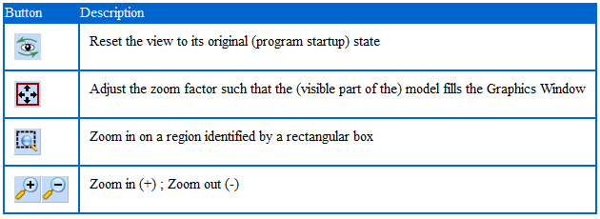￼

ビューを元の状態（プログラム起動時の状態）に戻す

￼

モデルの（可視部分）がグラフィックス・ウィンドウを満たすようにズーム・ファクターを調整する

￼

長方形のボックスで識別された領域をズームインする

￼

ズームイン（＋）、ズームアウト（-）。

デフォルトでは、このツールバーはインナーツールバーエリアの上部に配置されていますが、インナーツールバーエリア内の別の場所にドッキングしたり、ドッキングを解除して（独立したウィンドウとして浮かせて）表示することもできます。ツールバーを移動するには、ツールバーの左側にある小さなドットでドラッグします。

**表示空間内モデル移動ツールバー（内側ツールバーエリアの一部**

視界内モデル移動ツールバーには、視界内でモデルを移動するためのボタンが用意されています。

ボタン

ボタンの説明

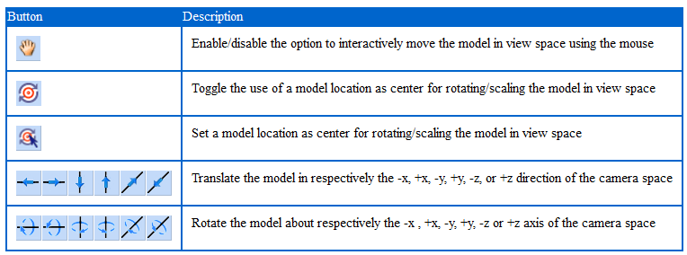

￼

￼ マウスを使ってインタラクティブにモデルを移動するオプションを有効/無効にします。

￼

ビュー空間でモデルを回転/拡大縮小する際に、モデルの位置を中心にするかどうかを切り替え

￼

モデルを回転/拡大縮小する際にモデルの位置を中心に設定する

￼

モデルをカメラ空間の -x, +x, -y, +y, -z, +z 方向にそれぞれ移動させる

￼

モデルをそれぞれカメラ空間の -x , +x, -y, +y, -z, +z 軸を中心に回転させます。

デフォルトでは、このツールバーはインナーツールバーエリアの上部に配置されていますが、インナーツールバーエリア内の別の場所にドッキングしたり、ドッキングを解除して（独立したウィンドウとして浮かせて）表示することもできます。ツールバーを移動するには、ツールバーの左側にある小さなドットをドラッグします。

**表示空間ツールバーの位置モデル（内側ツールバーエリアの一部**

モデルを表示領域に配置ツールバーには、モデルを表示領域内で特定の方向に配置するためのボタンがあります。

ボタン

説明

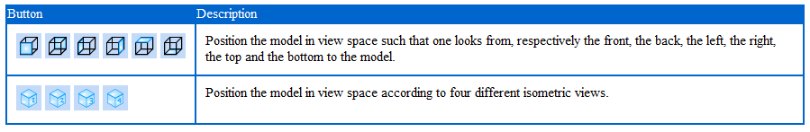

￼ ￼ ￼ ￼ ￼ ￼

正面、背面、左、右、上、下からそれぞれモデルを見ることができるように、モデルをビュー・スペースに配置します。

￼ ￼ ￼ ￼

4 つの異なるアイソメトリックビューに応じて、モデルをビュースペースに配置します。

デフォルトでは、このツールバーはインナーツールバーエリアの上部に配置されていますが、インナーツールバーエリア内の別の場所にドッキングしたり、ドッキングを解除して（独立したウィンドウとして浮かせて）配置することもできます。ツールバーを移動させるには、ツールバーの左側にある小さなドットを使ってドラッグします。

**リスト指定ツールバー（インナーツールバーエリアの一部**

リスト指定ツールバーのボタンは、リストを要求するコマンドで操作するエンティティのリストを簡単に指定するためのショートカットです。これらのボタンは、すべての主要なプロパティメニューでも使用できます。

デフォルトでは、リスト指定ツールバーのボタンは非アクティブになっています。

Mentatがユーザーにエンティティのリストを要求すると、List Specification Toolbarのすべてのボタンがアクティブになります。ただし、ノードパスなどのエンティティの順序付きリストが要求された場合は、End List￼ボタンのみがアクティブになります。

ボタン

名称

リストへの影響

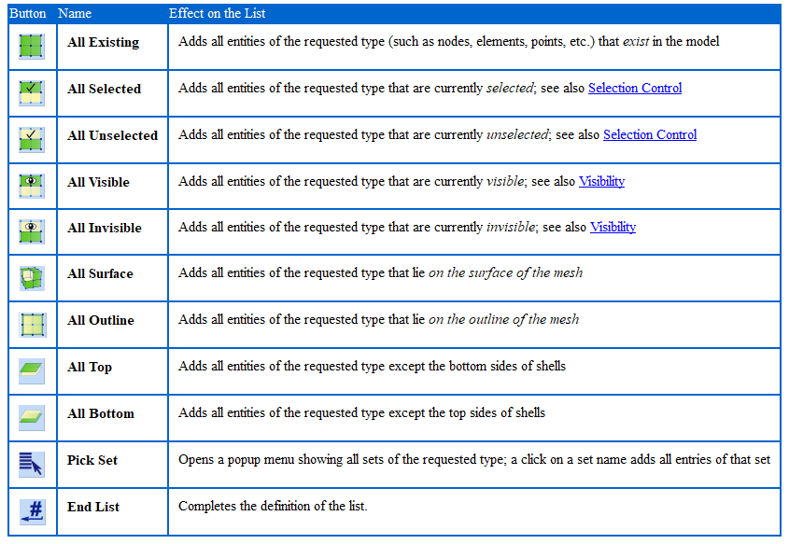￼

既存のすべて

モデルに存在する、要求されたタイプのすべてのエンティティ（ノード、エレメント、ポイントなど）を追加します。

￼

すべて選択

現在選択されている、要求されたタイプのすべてのエンティティを追加します（「選択コントロール」も参照）。

￼

すべての非選択

要求されたタイプの、現在選択されていないすべてのエンティティを追加します（選択コントロールも参照）。

￼

すべて表示

要求されたタイプの、現在表示されているすべてのエンティティを追加します；「表示」の項も参照してください。

￼

すべて不可視

要求されたタイプの、現在は不可視のすべてのエンティティを追加します。

￼

すべての表面

要求されたタイプの、メッシュの表面上にあるすべてのエンティティを追加します。

￼

すべてのアウトライン

要求されたタイプの、メッシュのアウトライン上にあるすべてのエンティティを追加します。

￼

すべてのトップ

シェルの底辺を除く、要求されたタイプのすべてのエンティティを追加します。

￼

すべてのボトム

シェルの上側を除く、要求されたタイプのすべてのエンティティを追加します。

￼

セットの選択

要求されたタイプのすべてのセットを表示するポップアップメニューを開き、セット名をクリックすると、そのセットのすべてのエントリが追加されます。

￼

リストの終了

リストの定義を完了します。

デフォルトでは、このツールバーはインナーツールバーエリアの左側に配置されていますが、インナーツールバーエリア内の別の場所にドッキングしたり、ドッキングを解除して（独立したウィンドウとして浮かせて）配置することもできます。ツールバーを移動させるには、ツールバー上面の小さなドットをドラッグします。

**プロットアイテムツールバー (インナーツールバーエリアの一部)**

プロットアイテムツールバーは、特定の種類のエンティティのプロットを有効または無効にするオプションを提供します。

ボタン

説明

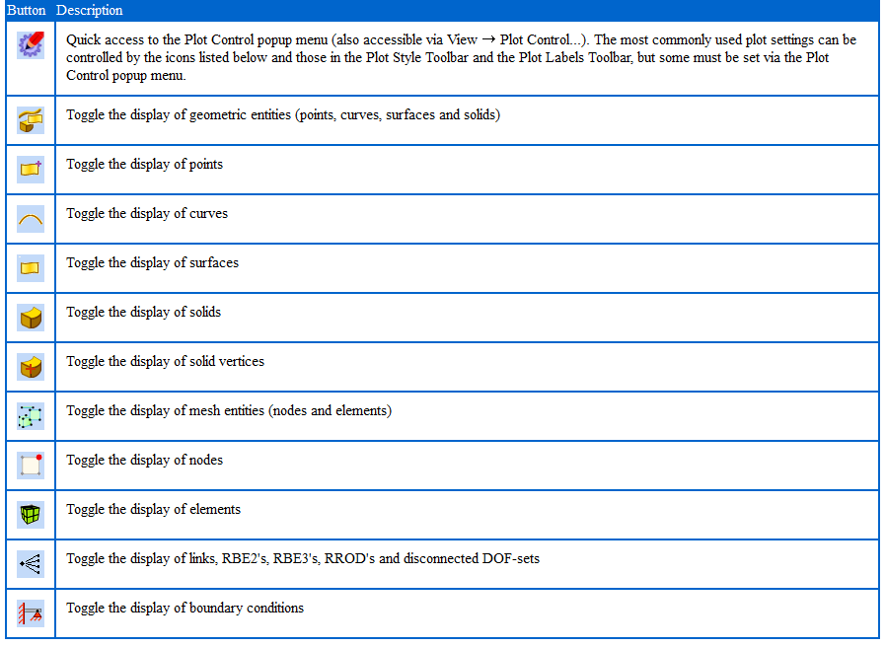

￼

プロット コントロール] ポップアップ メニューにすばやくアクセスできます (表示 ➞ プロット コントロール... からもアクセス可能)。最も一般的に使用されるプロット設定は、以下のアイコンとプロット スタイル ツールバーおよびプロット ラベル ツールバーのアイコンで制御できますが、一部はプロット コントロール ポップアップ メニューで設定する必要があります。

￼

幾何学的エンティティ（点、曲線、サーフェス、ソリッド）の表示を切り替えます。

￼

点の表示を切り替える

￼

曲線の表示/非表示の切り替え

￼

サーフェスの表示/非表示の切り替え

￼

ソリッドの表示を切り替える

￼

ソリッドの頂点の表示を切り替える

￼

メッシュエンティティ（ノードとエレメント）の表示切り替え

￼

ノードの表示を切り替える

￼

要素の表示の切り替え

￼

リンク、RBE2's、RBE3's、RROD's、切断されたDOFセットの表示を切り替える

￼

境界条件の表示を切り替えます

デフォルトでは、このツールバーはインナーツールバーエリアの右側に配置されていますが、インナーツールバーエリア内の別の場所にドッキングしたり、ドッキングを解除して（独立したウィンドウとして浮かせて）表示することができます。ツールバーを移動させるには、ツールバーの左側にある小さなドットをドラッグします。

**プロットスタイルツールバー (インナーツールバーエリアの一部)**

プロットスタイルツールバーには、さまざまなプロットスタイルを切り替えるためのボタンがあります。

ボタン

ボタンの説明

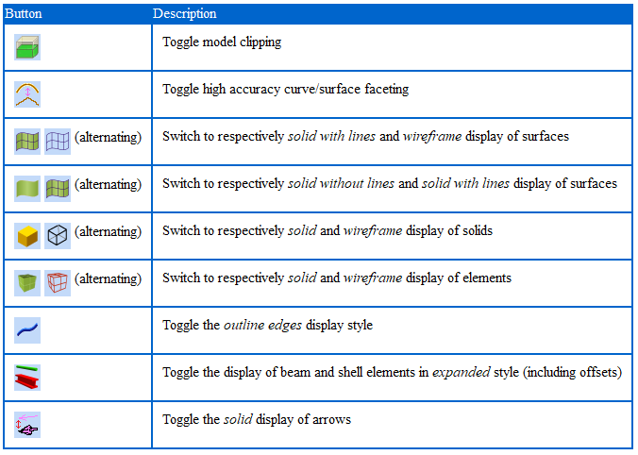

￼

モデルのクリッピングの切り替え

￼

高精度カーブ/サーフェスファセットのトグル

￼ ￼ (交互に)

サーフェスの表示を、それぞれ線によるソリッド表示とワイヤーフレーム表示に切り替える

￼ ￼ (交互に表示)

曲面の表示をそれぞれ線なしのソリッドと線ありのソリッドに切り替える

￼ ￼ (交互に表示)

ソリッドの表示をそれぞれソリッドとワイヤーフレームに切り替える

￼ ￼ (交互に表示)

要素の表示をソリッドとワイヤーフレームに切り替え

￼

アウトラインエッジの表示スタイルを切り替える

￼

ビームおよびシェル要素の拡張スタイル（オフセッ トを含む）の表示を切り替えます

￼

矢印の立体表示を切り替えます

デフォルトでは、このツールバーはインナーツールバーエリアの右側に配置されていますが、インナーツールバーエリア内の別の場所にドッキングしたり、ドッキングを解除して（独立したウィンドウとして浮かせて）表示させることもできます。ツールバーを移動するには、ツールバーの左側にある小さなドットをドラッグします。

**プロットラベルツールバー (インナーツールバーエリアの一部)**

プロットラベルツールバーには、特定の種類のエンティティ（ノードや要素のIDなど）のラベル表示を有効または無効にするボタンがあります。このツールバーはデフォルトでは表示されておらず、パネルやツールバーがない場所（例えば、メニューバーのヘルプメニューの右側）でMentatのメインウィンドウを右クリックして表示されるコンテキストメニューから有効にする必要があります。

ボタン　説明

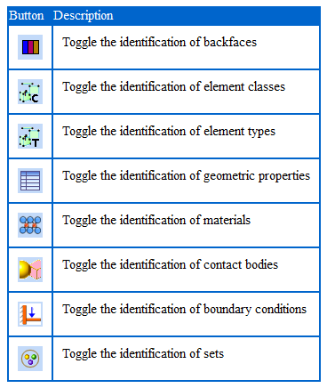

￼

ポイントラベルの表示を切り替えます。

￼

曲線ラベルの表示を切り替える

￼

サーフェスラベルの表示/非表示を切り替え

￼

ソリッドラベルの表示を切り替える

￼

ノードラベルの表示を切り替える

￼

要素ラベルの表示を切り替える

￼

リンク、RBE2、RBE3、RROD、切断されたDOFセットのラベルの表示を切り替えます。

このツールバーのデフォルトの位置（有効な場合）は、インナーツールバーエリアの右側ですが、インナーツールバーエリア内の他の場所にドッキングしたり、ドッキングを解除して（独立したウィンドウとして浮かせて）表示することもできます。ツールバーを移動するには、ツールバーの左側にある小さなドットを使ってドラッグします。

**Identify Toolbar (インナーツールバーエリアの一部)**

Identifyツールバーには、特定のプロパティを持つメッシュやジオメトリック・エンティティを識別するためのボタンが用意されています。例えば、材質を識別するボタンは、モデル内の要素やソリッド、シート、ワイヤーボディを材質に基づいて色分けします。

ボタン

説明

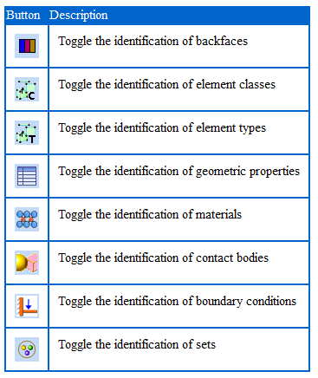

￼

裏面の識別をトグルする

￼

要素クラスの識別の切り替え

￼

要素タイプの識別のトグル

￼

幾何学的特性の識別の切り替え

￼

材料の識別の切り替え

￼

接触体の識別のトグル

￼

境界条件の識別のトグル

￼

セットの識別のトグル

デフォルトでは、このツールバーは内側のツールバー領域の右側に配置されていますが、内側のツールバー領域内の別の場所にドッキングしたり、ドッキングを解除して（独立したウィンドウとして浮かせて）表示することもできます。ツールバーを移動するには、ツールバーの左側にある小さなドットをドラッグします。

**Windowsツールバー（インナーツールバーエリアの一部**

Windows ツールバーには、さまざまなグラフィックウィンドウを切り替えるためのオプションが用意されています。

ボタン

ボタンの説明

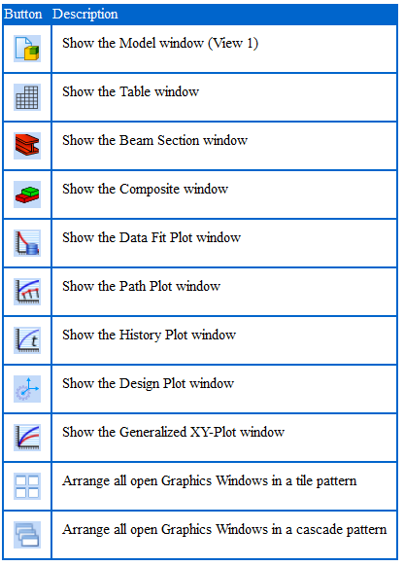

￼

モデル・ウィンドウの表示（ビュー 1

￼

テーブルウィンドウの表示

￼

Beam Section（ビームセクション）ウィンドウを表示

￼

コンポジット] ウィンドウの表示

￼

データ・フィット・プロット・ウィンドウの表示

￼

Path Plot ウィンドウを表示する

￼

ヒストリー・プロットを表示する

￼

デザイン・プロット・ウィンドウを表示

￼

Generalized XY-Plot ウィンドウを表示する

￼

開いているすべてのグラフィックウィンドウをタイル状に配置する

￼

開いているすべてのグラフィックス・ウィンドウをカスケード・パターンで並べる

デフォルトでは、このツールバーはインナーツールバーエリアの右側に配置されていますが、インナーツールバーエリア内の別の場所にドッキングしたり、ドッキングを解除して（独立したウィンドウとして浮かせて）配置することができます。ツールバーを移動するには、ツールバーの左側にある小さなドットをドラッグします。

**結果ファイル・ナビゲーション・ツールバー (インナー・ツールバー・エリアの一部)**

結果ファイル・ナビゲーション・ツールバーには、結果ファイルをナビゲートするためのボタンがあります。このツールバーは、結果ファイルが開かれている場合にのみ表示されます。なお、Marcの結果ファイルは、しばしばポストファイルと呼ばれます。

ボタン　　名称　　　説明

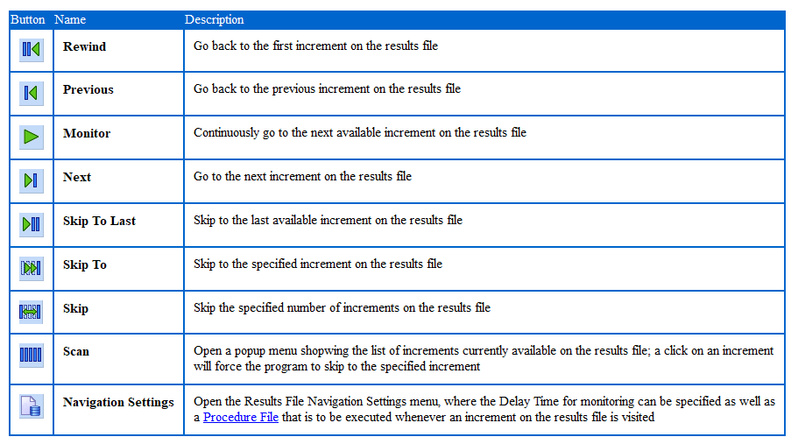

￼

巻き戻し

結果ファイルの最初のインクリメントに戻る

￼

前

結果ファイルの前のインクリメントに戻る

￼

モニター

結果ファイルの次の利用可能なインクリメントに継続的に移動する

￼

次のインクリメント

結果ファイルの次のインクリメントに移動

￼

最後にスキップ

結果ファイルで利用可能な最後のインクリメントへのスキップ

￼

スキップ先

結果ファイル上の指定されたインクリメントにスキップ

￼

スキップ

結果ファイルの指定されたインクリメント数をスキップする

￼

スキャン

結果ファイルで現在利用可能なインクリメントのリストをポップアップメニューで開き、インクリメントをクリックすると、プログラムは指定されたインクリメントにスキップします。

￼

ナビゲーション設定

結果ファイルのナビゲーション設定メニューを開き、モニタリングの遅延時間や、結果ファイルのインクリメントにアクセスしたときに実行されるプロシージャファイルを指定することができます。

デフォルトでは、このツールバーはインナーツールバーエリアの左側に配置されていますが、インナーツールバーエリア内の別の場所にドッキングしたり、ドッキングを解除して独立したウィンドウとして浮かせたりすることができます。ツールバーを移動させるには、ツールバーの上側にある小さなドットをドラッグします。

**結果ツールバー (インナーツールバーエリアの一部)**

結果ツールバーには、結果ファイルをナビゲートするためのボタンがあります。このツールバーは、結果ファイルが開かれている場合にのみ表示されます。

ボタン　　　　　　　ボタンの説明

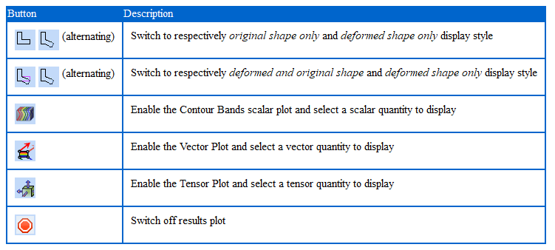

￼ ￼ (交互に)

元の形状のみ、変形した形状のみ、それぞれの表示スタイルに切り替えます。

￼ ￼ (交互)

変形した元の形状と変形した形状のみの表示スタイルにそれぞれ切り替える

￼

輪郭線バンドのスカラープロットを有効にし、表示するスカラー量を選択する

￼

ベクトルプロットを有効にして、表示するベクトル量を選択

￼

テンソルプロットを有効にして、表示するテンソル量を選択します。

￼

結果プロットをオフにする

デフォルトでは、このツールバーはインナーツールバーエリアの左側に配置されていますが、インナーツールバーエリア内の別の場所にドッキングしたり、ドッキングを解除して（独立したウィンドウとして浮かせて）配置することもできます。ツールバーを移動するには、ツールバー上面の小さなドットをドラッグします。

**ダイアログパネル (内側のドック領域の一部)**

ダイアログパネルには、プログラムの警告や応答が表示される5行程度のスクロール可能な領域、プログラムのプロンプトが表示される部分、ユーザがデータやコマンドを入力できる部分があります。

デフォルトでは、このパネルはInner Dock Areaの下部に配置されていますが、Inner Dock Area内の別の場所にドッキングしたり、ドッキング解除（独立したウィンドウとして浮かせた状態）することもできます。パネルを移動させるには、タイトルバーを持ってドラッグします。タイトルバーには2つのアイコンがあり、1つはパネルを閉じる（非表示）、もう1つはアンドックするためのものです。タイトルバーをダブルクリックすることでもドック解除ができます。

Mentatのセッション開始時にダイアログパネルを隠すには、起動オプションの-hide_dialogを使用します。

**ステータスバー (外部メニューエリアの一部)**

ステータスバーの左側には、「描画」や「準備完了」などのプログラムの状態が表示されます。右側には、プログレスメーターが表示されます。

**ポップアップメニュー**

ポップアップメニューは任意の場所に配置することができます。ポップアップメニューの中には、他の作業をしている間も開いていられるものもあれば、作業を続ける前に閉じなければならないものもあります。下の図はその例です。Material Propertiesメニューが開かれ、そこからPlasticity Propertiesメニューが開かれています。この2つ目のメニューを閉じないと、他の作業を続けることができません。

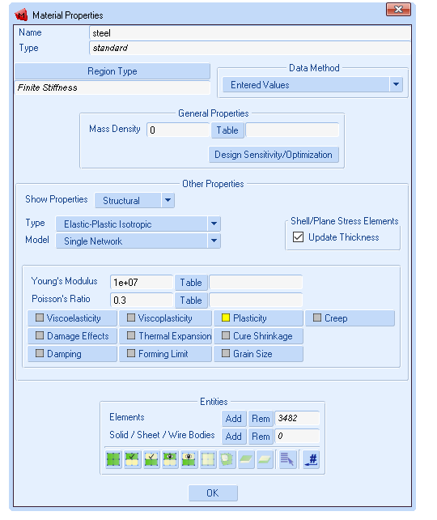

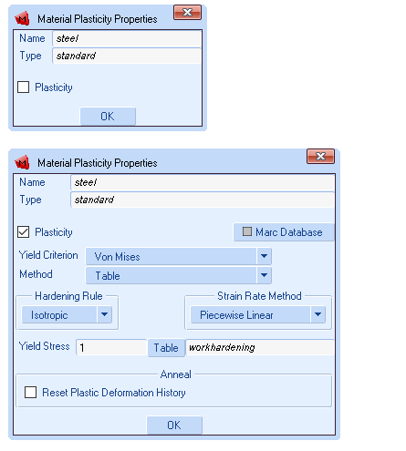

図 5: 「材料特性」メニューと「塑性特性」メニュー

一般的なポップアップメニューの中には、以下のような項目があります。

項目　　　　　　　　　　説明

ラベル　　　　　　水色の背景に文字が表示されています。

上の図では、「素材のプロパティ」メニューの「名前」と「タイプ」がラベルになっています。

ボタン　　　　　　紺色の背景に文字が書かれています。マウスを左クリックすると、コマンドの実行、追加のポップアップメニューの開始、またはその両方が実行されます。

チェックボックス　チェックボックスはオプションの有効化／無効化に使用します。

上図では、［可塑性プロパティ］メニューが、［可塑性］オプションをオフにした状態と、［可塑性］オプションをオンにした状態で表示されています ( ☑ 可塑性 )。

なお、「可塑性」などのチェックボックスの状態が、ポップアップメニューの内容に影響を与えることがあります。

ワンオンリーボタングループ

One-Only ボタングループは、特定のオプションに対して利用可能なすべての値を表示します。これらの値のうち、1つだけが有効になります。

Loadcase Properties メニューでは、下図のように Stepping Procedure に「Fixed ◉ Constant Time Step」、「Adaptive ◉ Multi-Criteria」、「Adaptive ◉ Arc Length」、「Adaptive ◉ Temperature」のいずれかを選択できます。

なお、「ステッピング・プロシージャ」などのオプションの値は、ポップアップメニューの内容に影響を与える場合があります。

ローラー▼。　　　ローラーボタンを押すと、ドロップダウンメニューが表示され、特定のオプションの値を選択することができます。

異なるオプション値を選択すると、ポップアップメニューの内容に影響を与えることがありますのでご注意ください。

---フレーム　　　　フレームとは、複数のメニュー項目を枠で囲んでグループ化するという視覚的な効果のみを持つものです。

▐"ライト 　　　　　ボタン上のライトは、対応するオプションがアクティブかどうかを示します（例：材質特性メニューの可塑性ボタン）。

データフィールド

このデータフィールドの前にあるラベルに応じて、ここにテキストまたは値を入力できます。

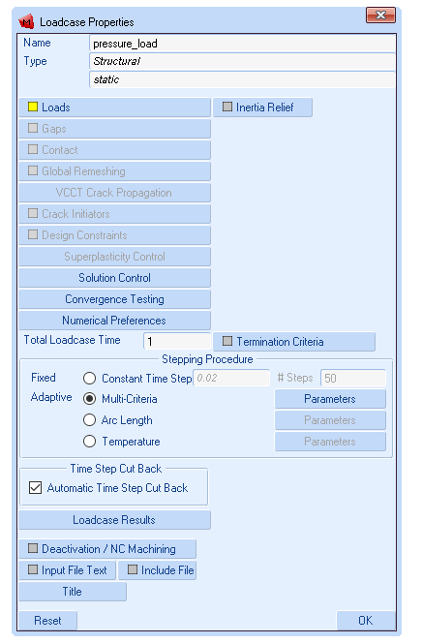

図 6: Loadcase Properties メニュー

ユーザーは、プログラムが生成しているすべてのコマンドをダイアログパネルで見ることができます。これらのコマンドは、Mentatの起動時に作成されるmentat.procというプロシージャ・ファイルにも記録されています。また、プロシージャ・ファイルが作成されている場合は、後で使用するためにプロシージャ・ファイルにも記録されます。

なお、Dialog Panelでは、ユーザーがスクロールすることができます。ダイアログパネルのその他の使い方については後述します。

コマンドライン領域は、コマンドや、セット名や境界条件名などのリテラル文字列、ヤング率などの数値データを手動で入力するのに使用します。

**ユーザー定義のメニュー**

Mentatのメニューシステムの強みの一つは、ユーザーがメニューをカスタマイズできることです。すべてのMentatメニューは、読みやすいフォーマットのアスキー・テキスト・ファイルで定義されています。このテキストファイルにアクセスすることができれば、メニューのレイアウトをカスタマイズすることができます。修正後、これらのテキストファイルは、通常、実行時のパフォーマンスを向上させるために、バイナリファイルにコンパイルされます。

Mentatのデフォルトのインストールには、メニューシステムをさらにカスタマイズするのに役立つサンプルメニューファイルがいくつか含まれていますが、これはユーザーの特定の希望に基づいています。Mentatでこれらのファイルにアクセスするには、まず、Mentatディレクトリのmenubar.xmlファイル内のいくつかの行を有効にする必要があります。このファイルの一番下にあるコメント行を削除して、以下の部分を有効にします。

<!--(この行を削除)

<menu title="&Utilities">（メニュー

<popmenu title="User-Defined Menu"

popmenu="user_defined_popmenu"

file="user.ms"/>となります。

</menu>

--> (この行を削除)

この変更後にMentatを再起動すると、メニューバーにUtilitiesという名前のメニューが追加で表示されます。対応するメニューファイルは、user.msとuser_menus.msという名前で、Mentatのディレクトリのmensに置かれています。これらのファイルは、ユーザーが変更することができ、そのために必要な手順についての情報が含まれています。

**Mentatのいくつかの機能に関する詳細情報**

このセクションでは、以下のMentatの機能について、より詳しく説明します。

・リストの指定

・選択コントロール

・可視性

・モデルナビゲーター

リストの指定

Mentatの多くのコマンドは、ユーザーに動作するアイテムのリストを要求します。このような場合、順序付けされていないリストを指定する必要があります。つまり、アイテムを指定する順序は関係ありません。

順不同のリストを必要とするコマンドの例は、ノードに境界条件を適用するコマンドで、ユーザーはノード・リストを提供するよう要求されます。

Mentatの他のコマンドは、順序付きリストを必要とします。つまり、アイテムが提供される順序は関係あります。

順序付きリストの最も一般的な形式は、ノードパスです。

リスト仕様ツールバーのアイコンは、リストの定義を容易にするためのショートカットです。

コマンドは一般的に2種類のデータを必要とします。

・プロセスに関連するパラメータ

・操作対象となるアイテムのリスト。

操作対象のリストが1つの項目で構成されている場合は、マウスを使ってグラフィックス・エリアのその項目を指し示すことができます（「グラフィックス・エリアでのマウスの使用」を参照）。リストに20個の項目がある場合、各項目を個別にポインティングするのは面倒な作業になり、リストに100個の項目がある場合、ポインティングは不可能な作業になります。ここでは、Mentatで項目のリストを指定する機能について説明します。

Mentatプログラムでは、以下の項目を認識します。

・点

・曲線

・サーフェス

・ソリッド

・ソリッドの頂点

・固体の端部

・ソリッドの面

・ノード

・要素

・要素のエッジ

・要素の面

リストの生成方法の簡単な例を以下に示します。このセクションで学んだことを外挿して、より複雑な例を作ることができます。Mentatウィンドウのグラフィックスエリアに表示されている既存の要素を細分化したいとします。使用するコマンドは「Subdivide」で、要素のみに作用します。

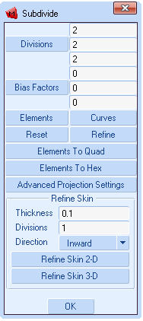

図 7: 「細分化」メニュー

サブディバイドコマンドを起動し、サブディバイドサブメニューの「要素」ボタンをクリックすると、ダイアログパネルに以下のようなプログラムプロンプトが表示されます。

細分化された要素のリストを入力してください。

あなたは要素番号を知らないかもしれません（この時点では気にする必要はありません）。そのため、ダイアログパネルに数字を入力してこの質問に答えることは可能かもしれませんが、必ずしも実行可能な選択肢ではありません。代わりに、グラフィックス・エリア上にマウスを移動させ、要素の中心を「-」でクリックします。これで、リストの最初の要素が入力されました。プログラムはさらに要素を入力するように要求してきますが、もしこの要素だけを細分化したいのであれば、プログラムにこれがリストの終わりであることを知らせる必要があります。これには、次の3つの方法があります。

1. リスト指定ツールバーの「リスト終了」アイコンを押す。
2. 対話パネルに「#」記号を入力する。
3. グラフィックス・エリア上の任意の場所で<MR>と<↑>をクリックする。

一番便利なのは、<MR>をクリックすることです。なぜなら、<↑>はすでにGraphics Areaの上にあることが多いので、キーボードからのキーストロークを節約できるからです。

ボックスを使ったリストの指定

細分化の数を20×20に設定し、400個の要素を作成したとします。左側の200個の要素をリストに入力するために、それらの要素を囲う長方形を作成するとします。をボックスの角の一つに配置します。<ML>を押しながら、作成したいボックスの反対側の角に<ML>を移動させます。矩形が表示され、どの要素がボックスに含まれるかが正確にわかります。目的の位置まで移動したら、<ML>を離します（図8参照）。For ボックスの中に完全に入っている要素はすべてリスト指定に含まれます。

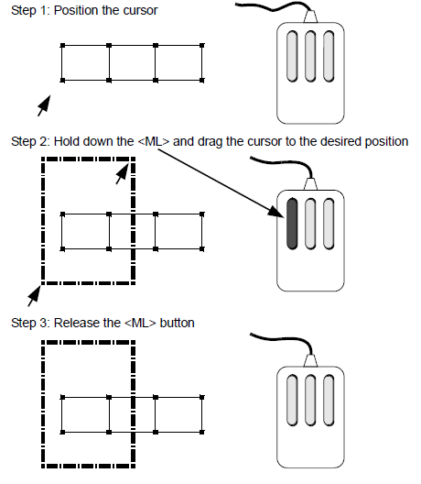

図8：ボックスピック法による要素の選択

選択範囲に何が含まれるかを判断するために、クロスヘアのガイドが必要な場合があります。十字線を有効にするには、グラフィックス・エリア内で Shift キーを押しながら移動します。

注意。

前述の完全に内側という制約は、ピッキングフレームの「ツール」➞「プログラムの設定...」にある「部分」ボタンを使うことで緩和できます。

多角形でリストを指定する（Ctrlキー＋<ML>)

リストの指定にボックスピックを使う代わりに、リストに含めたい要素（図9参照）をポリゴンで囲む方法があります。ボックスピックと同様に、ポリゴンの中に完全に入っている要素のみがリストに入力されます。ポリゴンピックを使用するには、ポリゴンの最初のコーナーポイントにポリゴンを移動します。キーボードのCtrlキーを押しながら<ML>をクリックします。ポリゴンの次の頂点に移動し、再びCtrlキーを押しながら<ML>をクリックします。この作業を閉ループが形成されるまで繰り返します。最後の点は、開始点の近くにある必要があり、選択を終了するためにはクリックしなければなりません。このポリゴンピックのバリエーションとして、投げ縄ピックがあります。これは、Ctrlキーと<ML>を同時に押しながらマウスをゆっくり動かし、選択したい要素が投げ縄で囲まれるようにします（図10参照）。いずれの方法でも、多角形や投げ縄の始点に近い位置で<ML>を最後にクリックする必要がある。

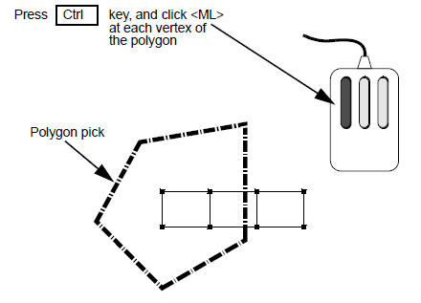

図9: ポリゴンピック法による要素の選択

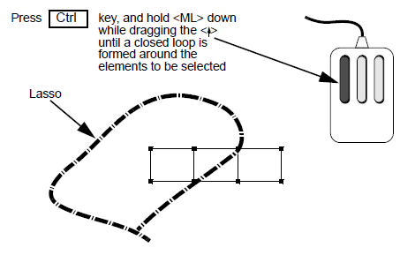

図 10: なげなわピックによる要素の選択

注意

ツール」→「プログラムの設定...」の「ピッキング」の枠内にある「部分」と「完全」のボタンは、「ポリゴンピック法」にも適用されます。

リスト指定のアイコンを使ってリストを指定する（Ctrlキー＋<ML>）。

リスト指定ツールバーのアイコンは、リストの定義を容易にするためのショートカットです。

以下の表は、グラフィックスエリアとメニューエリアの3つのマウスボタンの機能をまとめたものです。

表1：グラフィックスエリアのマウスボタンの機能

キー　　<ML>エムエル 　　　　　　　　　　　<MM>エムエム 　　<MR>

なし　　シングルピックまたはボックスピック　　アンピック　　　エンドリスト

シフト　シングルピックまたはクロスヘア付きボックスピック　ピックの解除　エンドリスト

Ctrl　　ポリゴンピックまたは投げ縄ピック　　ピックの解除　　　エンドリスト

表 2：メニューエリアでのマウスボタンの機能

キー

<ML> (日本語)

<MM>

<MR>

なし

コマンド選択

オンラインヘルプ

OK / ポップアップメニューを閉じる

選択コントロール

選択コントロールは、リスト指定のために設計された非常に強力なツールです。特定のエンティティ（「選択されたもの」）を他のエンティティ（「選択されていないもの」）から分離することができます。

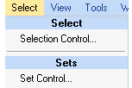

図11：選択コントロールメニュー

選択」➞「選択コントロール」...

セットの作成/編集や視覚化を制御するプルダウンメニューを開きます。Mentatでは、セットはエンティティの集まりです。

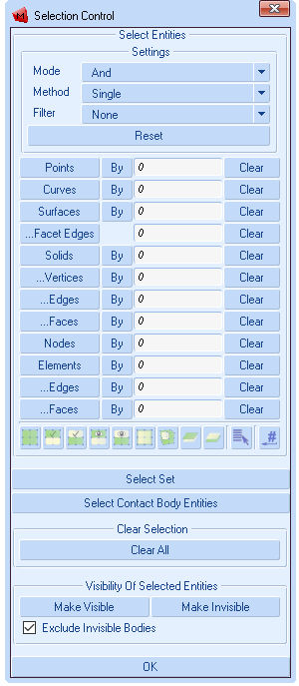

図 12: 選択コントロールメニュー

モード

選択モードを設定します。

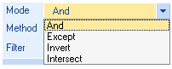

図 13：セレクション・モード・メニュー

また　-　既に選択されているアイテムにアイテムを追加します。

以外は　-　既に選択されているアイテムからアイテムを削除します。

反転　-　セレクトを反転モードで動作させます。このモードでは、追加で選択されたエンティティが、まだ選択されたエンティティのリストに属していない場合は追加され、すでに属している場合は削除されます。

交差　-　セレクトをintersectモードで動作させます。このモードでは、追加選択されたエンティティが、現在の選択されたエンティティのリストと交差して、新しいリストを形成します。

選択方法

選択方法を設定します。

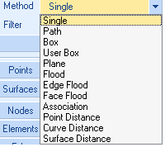

図 14: 選択方法メニュー

シングル　-　選択コマンドがシングル方式であることを指定します。この方法では、IDを指定するか、シングルピック、ボックスピック、ポリゴンピックのいずれかの方法でマウスを使ってグラフィックスエリアからエンティティをピックすることで、エンティティを単独で選択できます。このメソッドは、デフォルトのメソッドです。

パス　-　選択コマンドがパス方式であることを指定します。この方法では、最初に指定されたエンティティから最後に指定されたエンティティまで、パスに沿って接続されたノードやポイントを選択することができます。パスの最初と最後だけを指定することも、パスに沿って様々な場所のエンティティを選択することもできます。

ボックス　-　選択コマンドにボックス法を使用することを指定します。この方法では、ユーザーは空間内の指定された領域内のアイテムを選択することができます。指定されたボックス（グローバル座標系）内に入るすべてのアイテムが選択されます。

ユーザーボックス　-　は、セレクト・コマンドが現在のユーザー座標系でボックス法を使用することを指定します。これは Boxmethod と似ていますが、指定されたボックス内に入るかどうかをチェックする前に、まず座標がユーザー座標系に変換される点が異なります。ボックス内に完全に収まるアイテムのみが選択されます。

・ユーザー座標系が長方形の場合、座標系のX、Y、Z方向の範囲を指定してボックスを定義します。

・ユーザー座標系がCylindricalの場合は、座標系のR、Phi、Z方向の範囲を指定してボックスを定義します。

・ユーザー座標系が球形の場合は、座標系のR方向、Phi方向、Theta方向に範囲を指定してボックスを定義します。シータ方向の範囲を指定する角度は、-90度から+90度の間でなければなりません。

平面　-　は、セレクト・コマンドが平面法を使用することを指定します。この方法では、要素面を選択することで、指定された平面内のノードまたは要素を選択することができます。面のセントロイドとそのセントロイドにおける面の法線で指定された平面内にあるすべてのノードまたは要素が選択されます。

洪水　-　selectコマンドがフラッド法を使用することを指定します。この方法では、指定されたノードに接続されているすべてのタイプのエンティティ（点、曲線、サーフェス、ノード、または要素）が選択されます。あらかじめノードの境界が選択されていて、この境界の内側でノードが選択された場合、この境界の内側でノードに接続されているすべてのエンティティが選択されます。

エッジフラッド　-　は、selectコマンドがエッジフラッド法を使用することを指定します。この方法では、滑らかな曲線に沿ってエッジを選択することができます。すべてのノードまたはエッジは、滑らかな曲線に沿って選択されます。リミットアングルを使用して、フラッドメソッドが選択を停止するタイミングを制御することができます。この限界角度は、隣接するエンティティ間の角度で、デフォルト値は60°です。

フェイスフラッド　-　selectコマンドがフェースフラッド法を使用するように指定します。この方法では、滑らかなサーフェスに沿って面を選択することができます。すべてのノード、エッジ、またはフェースが、滑らかなサーフェスに沿って選択されます。リミットアングルを使用して、フラッドメソッドが選択を停止するタイミングを制御することができます。この制限角度は、隣接するエンティティ間の角度で、デフォルト値は 60°です。

協会　-　selectコマンドが連想法を使用するように指定します。この方法では、ユーザーがアイテムを選択すると、そのアイテムが属するセット内の他のすべてのアイテムも選択されるようになります。

ポイント距離　-　は、選択コマンドがポイントディスタンス法を使用することを指定します。この方法では、空間上のある点から指定された距離内にあるアイテムを選択することができます。指定された距離内に完全に収まるアイテムのみが選択されます。

曲線距離　-　選択コマンドが曲線距離法を使用することを指定します。この方法では、ユーザーは曲線から指定された距離内にあるアイテムを選択することができます。指定した距離内に完全に収まるアイテムのみが選択されます。

サーフェスの距離　-　選択コマンドがサーフェスディスタンス法を使用することを指定します。この方法では、サーフェスから指定された距離内にあるアイテムを選択することができます。指定された距離内に完全に収まるアイテムのみが選択されます。

フィルタ

フィルターの種類を設定します。

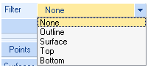

図 15: 選択フィルタメニュー

なし　-　選択コマンドでフィルタを使用しないことを指定します。

概要　-　セレクトコマンドでアウトラインフィルタリングが使用されることを指定します。アウトラインフィルタリングでは、メッシュのアウトライン上にあるエンティティのみが選択コマンドで選択されます。

サーフェス　-　選択コマンドにサーフェスフィルタリングを使用することを指定します。サーフェスフィルタリングでは、メッシュのサーフェス上のエンティティのみが選択コマンドによって選択されます。

トップ　-　selectコマンドでトップフィルタリングが使用されることを指定します。トップフィルタリングでは、シェルの底面ではないエンティティのみが選択コマンドで選択されます。

下　-　selectコマンドでボトムフィルタリングを使用することを指定します。ボトムフィルタリングでは、シェルの上側ではないエンティティのみが選択コマンドで選択されます。

エンティティ

次の図は、どのようなエンティティが選択できるかを示しています。

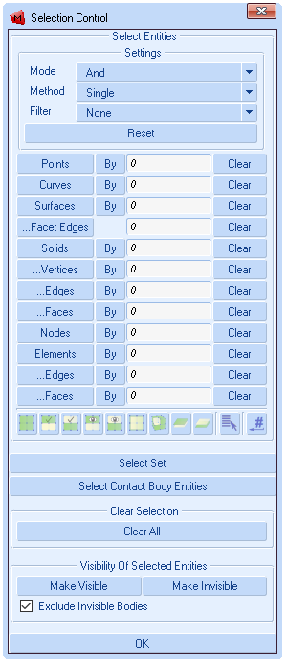

図 16: 選択可能なエンティティのメニュー

可視性

モデルが複雑で、モデルが変更されるたびにグラフィックス・エリアを更新するのに許容できないほどの時間がかかる場合があります。そのような場合には、作業中のアイテムに集中して作業を行うことが有利です。表示リストの項目をアクティブにしたり非アクティブにしたりすることで、表示される項目の数を最小限に抑えることができます。なお、アクティブ化や非アクティブ化を行っても、モデルから削除されるわけではありません。

表示] ➞ [表示] メニューの [可視] および [不可視] コマンドを使用すると、この有効化と無効化のプロセスが容易になります。

モデルナビゲーター

Mentatのモデル・ナビゲーターは、モデルの内容を簡単に調査するためのオプションを提供します。これにより、ユーザーはコンテンツを素早く表示し、モデルの完全性を判断することができます。モデル・ナビゲーターは、モデルをツリー状に表示し、特定のエンティティ・タイプごとに関連するメニューに素早くアクセスできます。

メイン・メニューからアクセスできるすべてのメニューは、モデル・ナビゲーターからもアクセスできます。メインメニューを表示する必要はありませんが、場合によっては（特に「ジオメトリとメッシュ」や「結果」タブを操作する際に）メインメニューからメニューにアクセスした方が簡単な場合もあります。メインメニューパネルを非表示にする方法については、「メインメニューパネル」の項を参照してください。

Thermal/Structural Analysis of Cylinder Head Joint with Quadratic Contactに掲載されているのと同じモデルを使ってモデルナビゲーターを説明しています。この画像はダイアログパネルを隠して作成されています。

この例のプロシージャファイルを実行すると、以下のようなモデルが得られます。有限要素がソリッドモードで表示され、接触体が特定されています。モデルナビゲーターは（デフォルトの）モデルビューで表示されます。

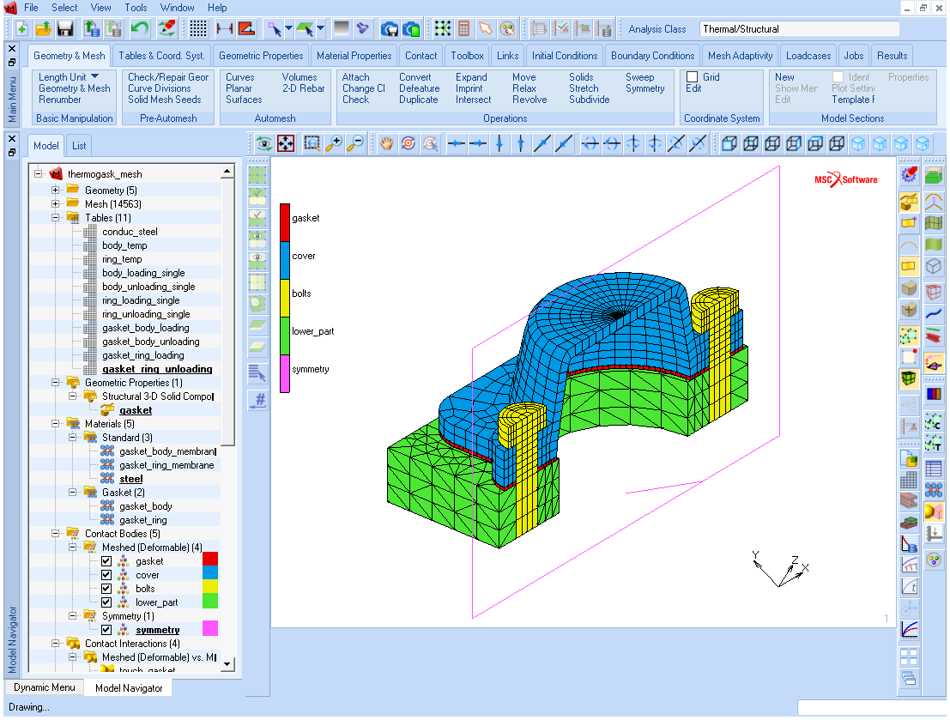

図 17: モデル・ナビゲーターを表示する Mentat

ナビゲーターの上部には、モデルの名前が表示されています。続いて、上から下に向かって、ジオメトリとメッシュのデータから始まるモデルのエントリが表示されます。

モデルブラウザの各フォルダを展開したり折りたたんだりするには、いくつかのオプションがあります。

・モデルナビゲーターの一番上の項目（モデル名）、トップバー（モデルタブとリストタブが表示されている）、またはモデルナビゲーターのフリーエリアの最後のエントリーの下にカーソルを置いた状態でRMBメニューを開き、「すべてのフォルダーを展開」または「すべてのフォルダーを折りたたみ」を選択します。

・フォルダにカーソルを置いた状態でRMBメニューを開き、[フォルダの展開]を選択する。

・アイコンをクリックして、個々のフォルダーを展開／折りたたむ。

下図は、各オプションの効果を示しています。左側ではすべてのフォルダが拡張され、右側では「マテリアル」フォルダのみが拡張されています。

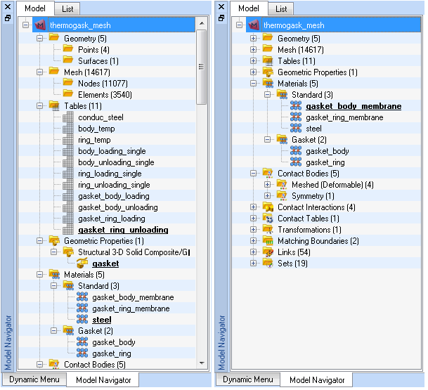

図 18: モデルナビゲータに展開されたツリーと部分的に展開されたツリーが表示される

図17では、様々なコンタクトボディが確認できます。ナビゲーターの色は、識別のための凡例の色と一致していることに注意してください。ナビゲーターでは、ピッキングの使用が容易であることにも注目してほしい。各コンタクトボディの前にあるチェックボックスをクリックすると、そのボディの表示を簡単にオン・オフすることができます。

RMBメニューは、メインメニューと同じ機能を持っています。

エンティティの上でマウスの左ボタン（LMB）をダブルクリックすると、そのエンティティを編集するための適切なメニューが表示されます。

ダイナミックメニューを完全に非表示にした場合、モデルブラウザをドッキング解除することで、モニターの表示領域を有効に使うことができます。ダイナミックメニューや他のメニューを隠すことができます（メニューのタイトルバー（ポップアップメニューではない）やフルウィンドウの空きスペースでRMBを使用する）。

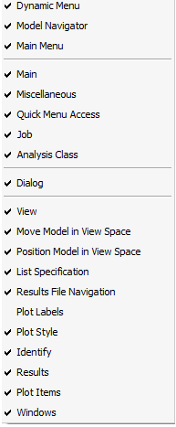

モデルナビゲータやその他のウィンドウは、モデルナビゲータの左バーにあるLMBを使ってダブルクリックやドラッグすることでアンドックされます。このようにして、ユーザーが任意の位置に配置することができます。

ドラッグ＆ドロップ

特定のアイテムをドラッグして、別のアイテムにドロップすることができます。アイテムを選択し（単一アイテムの場合はLMB、複数アイテムの場合はCtrl+LMBまたはShift+LMBを使用）、別のアイテムにドラッグしてドロップします。例えば、境界条件をロードケースにドラッグ＆ドロップします。ロードケースは特定のロードケースでも、フォルダでも構いません。フォルダの場合は、フォルダ内のすべてのアイテムに選択した境界条件が適用されます。

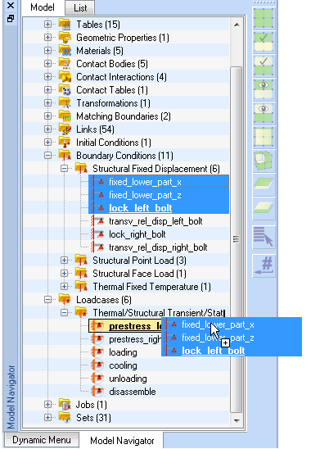

図 19: 選択した境界条件をドラッグして特定の荷重ケースにドロップする

￼

図 20: 選択した境界条件をドラッグして Loadcases フォルダにドロップする

ドラッグ＆ドロップは以下の場合に対応しています。

・境界条件] ➞ [荷重ケース

・境界条件」➞「ジョブ

・初期条件」➞「ジョブ

・コンタクトテーブル➞ロードケース

・コンタクトテーブル➞ジョブ

・ロードケース➞ジョブ

・メッシュアダプティブ➞ロードケース

**はじめに**

手順ファイル

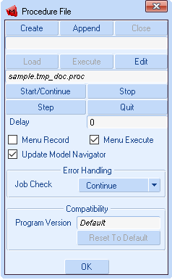

図21：プロシージャファイルメニュー

プロシージャファイルは、セッション中に発行されたすべてのコマンドを記録したもので、以下のような作業に役立ちます。

・作業内容の保護

・繰り返しの操作を行う

・パラメトリック・デザインの実行

・作業のデモンストレーション

・エラーの報告

プロシージャファイル機能には2つの動作モードがあります。

1. 記録モード：新しいプロシージャーファイルを作成するか、既存のプロシージャーファイルに追加します。
2. 再生モード：プロシージャーファイルの一部または全部を実行します。

どちらのモードでも、メニューの変更をプロシージャファイルに反映させるかどうかを選択することができます。メニュー記録］オプションを有効にすると、プロシージャー・ファイルの作成中にメニューの変更がすべて記録されます。メニュー実行］オプションが有効で、メニューの変更が記録されたプロシージャーファイルを使用している場合は、プロシージャーファイルの再生中にメニューが変更されます。Create（作成）、Append（追加）、Load（読み込み）、Execute（実行）の各ボタンをクリックすると、ファイル・ブラウザが表示されます。Filterブロックには、現在のアプリケーションで使用されているファイルタイプのファイル拡張子が表示されます（ここでは.procの拡張子）。Files "ブロックで既存のファイルをクリックするか、"Selection "ブロックに新しいファイル名を入力し、"OK "をクリックします。

再生モードでは、「ロード」ボタンと「ステップ」モードを使って、プロシージャファイルを段階的に再生することができます。(Mentat Procedure Controlウィンドウは、画面の任意の位置に移動できます）。) Start/Continueボタンを押すと、Stopボタンが押されるまでプロシージャファイルの実行が開始されます。

このガイドのすべての例は、プロシージャファイルに基づいています。Mentatの各種コマンドがガイドの中でどのように参照されているかについての簡単な概要は、「このガイドのコミュニケーション方法」をご覧ください。

以下のクリック手順でプロシージャ ファイルを実行すると、これらのセッションを再生することができます。

ツール」➞「プロシージャ」...

ロード

パス/ファイル名

開く

手順

例題の "Input Files "セクションにあるボタンを押すと、プロシージャファイルがプロシージャメニューに自動的に開きます。

ボタンをクリックするときは、必ず「クリック」を使ってください。手順ファイルの再生を開始したら、手順ファイルに格納されている情報が実行されたときの変化を観察します。Start/Continueは、Stopボタンが押されるか、プロシージャファイル内に*stop_procedureコマンドが存在するまで、自動的に継続します。残りの情報は、StepまたはStart/Continueのいずれかで続行します。

プログラムをより深く知るためには、プロシージャファイルに変更を加えたり、それを真似して結果を予測してみるのが良いでしょう。

上では、クリック・シーケンスの概念を紹介しました。クリック・シーケンスは、様々な例題やサンプル・セッションで頻繁に使用されます。

**クリック・シーケンス**

クリック・シーケンスとは、マウスのクリックとそれに対応するデータ入力のシーケンスを表す方法です。

クリックシーケンスは、メインメニューまたはメニューバーから始まり、目的のオプションにたどり着きます。

インデントは、メニューの切り替えを示します。

並んだオプションは、同じメニューから利用できることを示しています。

アイコンは、「既存のすべて」のように、名前とアイコン画像で表示されます。

どのボタンをクリックすればいいのか曖昧な場合は、ボタン名の前に、そのボタンが入っているパネルやフレームのタイトルが表示されます。例えば、「Elements: 例えば、「Elements: Add」がクリックする順番に表示されている場合、「Nodes」や「Curves」パネルの隣にある「Add」ボタンではなく、「Elements」パネルの隣にある「Add」ボタンをクリックするようになっています。

プログラムの初期状態では、可能な限りすべての設定のデフォルトが規定されています。これらの設定は、ほとんどの場合に適用可能であるため、選択されています。例えば、「Subdivide」の分割数の初期値は「2, 2, 2」に設定されています。プログラムの実行中に「Reset Program」ボタンをクリックすれば、いつでもこの初期状態に戻すことができます。メニューバーの［Tools］ボタンから以下の手順でクリックします。

ツール」➞「プログラム設定」...

プログラムのリセット

プロシージャファイルを作成すると、プロシージャが開始された時点から発行されたコマンドのみが記録されます。プロシージャファイルには、起動時のプログラムの状態や設定などの情報は含まれていません。

以下の2つの例は、Mentatの基本的な機能の使い方を紹介しています。この例では、プロセス全体を通してステップ・バイ・ステップでガイドします。

総合サンプルセッション

顔面荷重

想定されるひずみ

パスプロット

構造

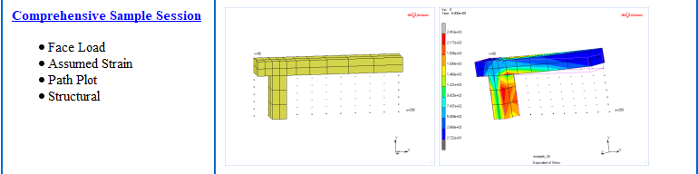

簡単な例

平面応力

対称性

変換

パスプロット

